День знакомств.

Добрый день ребята. Мы рады новой встрече с вами. Нам предстоит путешествие в страну «Спортландия». Но попасть в неё может только тот, кто выполнит упражнения. Переходим по ссылке и дружно и повторяем.

https://youtu.be/7ELMG_9fVeY

Давайте мы с вами посмотрим видеоролик о вреде курения.
https://ok.ru/video/126041786880

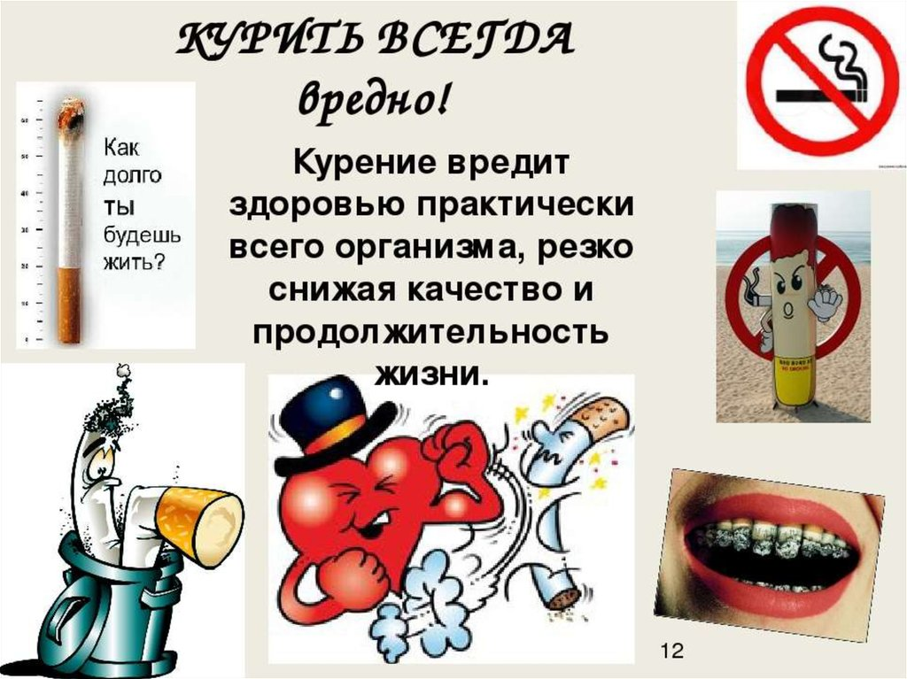
У каждого отряда должен быть свой герб, символ, эмблема. Предлагаю вам придумать символ для нашего отряда и изобразить его (краски, аппликации, лепка и т.д.). Вот вам небольшой мастер-класс.
https://youtu.be/R8KebgB4kKM
Вот и подошел к концу наш первый день. А закончим мы его минуткой безопасности.
https://youtu.be/rzxNgXlspeg

Вы можете принять участие во всех мероприятиях или в каком - то одном.
Фотографии ваших поделок отсылайте по адресу:seryhlarisa@yandex.ru до 15.00
Не забудьте указать свою фамилию, имя и название мероприятия
Авторов самых лучших работ ждут грамоты.

